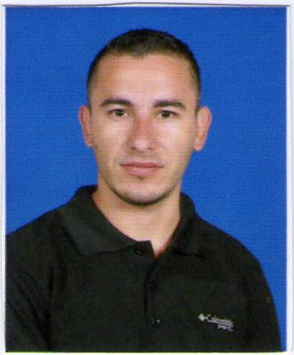**CARDOZO PRATO JUNIORS DUBALIEN**

|  |  |  |
| --- | --- | --- |
| **Información Personal** | | * **NACIONALIDAD:** Venezolana * **N. DE PASAPORTE: 112964146** * **ESTADO CIVIL:** Soltero * **EDAD:** 30 * **FECHA:**05/05/1986 * **LUGAR DE NACIMIENTO:**San Cristóbal, Estado Táchira * **DIRECCION:**Betania avenida la paz edificio castro #84 * **Teléfono:** 67616258 * **Correo Electrónico:** carreromari@hotmail.com |
|  | **Superior** | Instituto Universitario de Tecnología Agro- Industrial  San Cristóbal, Estado Táchira  Título obtenido: TSU informática Mención “Analista de Sistemas” |
| **Cursos**  **Realizados** | | Asistente Administrativo, Básico de los Paquetes de Office  Camtasia 6.0, Macromedia Studio 8,  MySQL- Front 2.5 y Appserver.  Básico de Windows, Linux,  Reparación y Mantenimiento De Computadoras |
| **Experiencia**  **laboral** | | Graficas ABA c.a: AyudanteUbicado en caracas Zona Industrial De los cortijos  Impresos Máster: Ayudante Ubicado en caracas Los cortijos  Corposalud: Pasante Soporte Técnico ubicado en la 5 avenida San Cristóbal  Cooperativa de Transporte Los Romeros: Ayudante de carga y descarga ubicado en san Cristóbal  Papeles del Táchira s.a : Ayudante de extrusión e Impresión Ubicado En la Zona Industrial De Paramillo San Cristóbal  Corporación Mercal c.a Almacenista ubicado en toico Palmira  ESG :Instalación de cercos eléctricos y cámaras de seguridad  SOPINF: Instalación de cámaras de seguridad y punto de red cableado estructurado  Ayudante de construcción  Hipermercado garzónpasillero Restaurant nevada ( ayudante de cocina) Vendedor de Ropa C.C Sambil  Vendedor de ropa c.csambil |